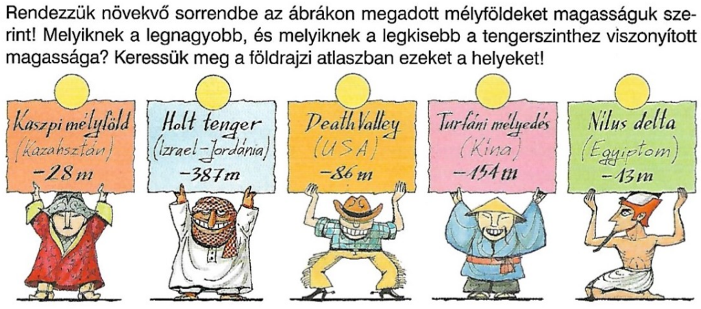
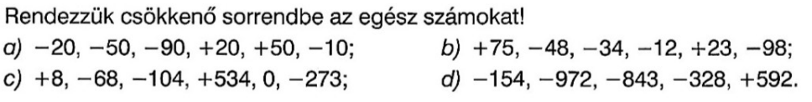
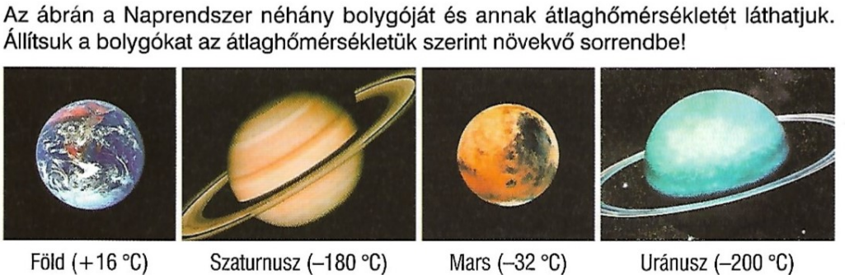
(Forrás: 7. /241. oldal)

